冯诺依曼计算机的工作原理：

两个重要工作原理：

1. 存储程序：将程序存放在计算机的存储器中。
2. 程序控制：按指令地址访问存储器并取出指令，经译码依次产生指令执行所需大的控制信号，实现对计算的控制，完成指令的功能。



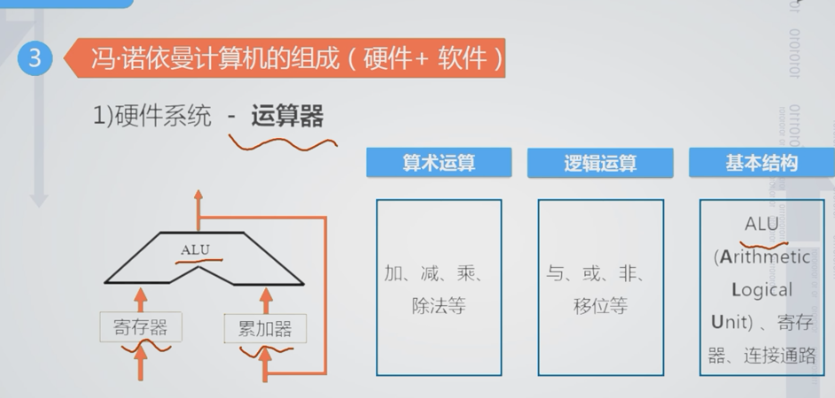

结构与需求相关联。

